Sumário

Objetivos gerais 2

Aplicação no mundo real 2

Fonte de dados 2

Informações a serem extraídas 2

Resolução 3

Carga e tratamento de dados 3

Empresas 3

Clientes 3

Contas a receber 3

Calendário 6

Relacionamentos 8

Medidas 8

Valor das duplicatas emitidas 8

Duplicatas em aberto agora 8

Duplicatas pagas 9

Adiantamentos em aberto 9

Prazo médio de vencimento 9

Prazo médio de pagamento 10

Perguntas de negócio e solução 11

Quais são os maiores clientes (que tiveram maior emissão de duplicatas) ? 11

Quais clientes estão com duplicatas em aberto neste momento? 11

Qual o saldo do contas a receber neste momento, por empresa? 11

Quanto valor se tem em adiantamentos pendentes, por empresa? 12

Qual o prazo médio de vencimento (previsto - ponderado por valor) ? 12

Qual o prazo médio de pagamento (realizado - ponderado por valor) ? 12

Mensalmente, qual o valor de emissão de duplicatas e recebimento de duplicatas? 12

Qual o valor em aberto acumulado a cada mês? 13

# Objetivos gerais

Extrair dados das planilhas anexas para treinar extração de dados, e DAX.

# Aplicação no mundo real

Geração de indicadores financeiros, para entender o comportamento dos clientes e decidir sobre alterações de políticas de crédito.

# Fonte de dados

As planilhas de contas a receber, clientes e empresas estão na pasta.

Detalhes:

1. Algumas linhas são realmente duplicatas a receber; outras são adiantamentos. Sabe-se quais são pelo código débito/crédito, onde “S” é duplicata e “H” é adiantamento.
2. As duplicatas/adiantamentos em aberto estão com a data de compensação em branco.
3. O vencimento precisa ser calculado, somando-se a data base do vencimento com os dias para vencimento.

# Informações a serem extraídas

1. Quais são os maiores clientes (que tiveram maior emissão de duplicatas) ?
2. Quais clientes estão com duplicatas em aberto neste momento?
3. Qual o saldo do contas a receber neste momento, por empresa?
4. Quanto valor se tem em adiantamentos pendentes, por empresa?
5. Qual o prazo médio de vencimento (ponderado por valor) ?
6. Qual o prazo médio de recebimento (ponderado por valor) ?
7. Mensalmente, qual o valor de emissão de duplicatas e recebimento de duplicatas?
8. Qual o valor em aberto acumulado a cada mês?

# Resolução

## Carga e tratamento de dados

Carga de dados deve ser feita lendo os dados via Excel, promovendo os cabeçalhos.

### Empresas

Carga simples, sem necessidade de transformações.

### Clientes

Na tabela de clientes, existem registros duplicados; portanto, deve-se remover duplicados no PowerQuery.

### Contas a receber

Criar indicador se a linha é uma duplicata ou adiantamento, para que a filtragem posterior seja explícita (usar D ou A no filtro é mais intuitivo do que H ou S, que são os valores padrão que vem do sistema).

Seria mais performático ainda usar um indicador numérico (0,1,2...), mas isto você tem que avaliar se faz sentido com o volume de dados que tem.

Criar data de vencimento

Criar datas entre emissão e pagamento (compensação)



Remover colunas desnecessárias do modelo

Este passo é opcional – mas se você estiver usando fluxos de dados no PoweBI e estes fluxos são usados em outros dashboards, de vez em quando poderão ter colunas novas nos seus fatos – e , deixando somente as necessárias, o modelo de dados fica menor.

E quanto menor ele, tende a executar mais rápido; tanto para o usuário, quanto no seu computador, quando você for dar manutenção.

## Calendário

Sugiro criar o calendário deve ser criado com todas as colunas de datas; apenas o relacionamento da data de lançamento não está previsto para uso neste momento.

Ajustar a ordenação da coluna Mês e Ano / mês:

## Relacionamentos

O relacionamento ativo da Calendário com o fato de contas a receber é o da data do documento.

## Medidas

### Valor das duplicatas emitidas

### Duplicatas em aberto agora

### Duplicatas pagas

### Adiantamentos em aberto

### Prazo médio de vencimento

### Prazo médio de pagamento

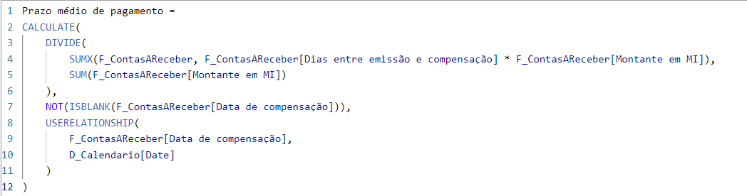

## Perguntas de negócio e solução

### Quais são os maiores clientes (que tiveram maior emissão de duplicatas) ?

Nome do cliente no eixo, e medida “Duplicatas emitidas”.

Pode-se ir além colocando um filtro no visual por um TOP N.

### Quais clientes estão com duplicatas em aberto neste momento?

Mesma ideia do anterior, só que usando a medida de duplicatas em aberto agora.

### Qual o saldo do contas a receber neste momento, por empresa?

O gráfico anterior usava o cliente no eixo; neste caso, basta mudar para a empresa.

### Quanto valor se tem em adiantamentos pendentes, por empresa?

Anteriormente tínhamos uma medida com o saldo em aberto das duplicatas, e no PowerQuery identificamos o que é duplicata ou adiantamento.   
Para saber isto, crie uma medida para isto filtrando o IndDuplicataAdiantamento com valor igual a “A”.

### Qual o prazo médio de vencimento (previsto - ponderado por valor) ?

Resultado da medida criada anteriormente para isto; neste caso, os valores são ponderados pelo valor. Ou seja, se temos duas duplicatas, uma de R$900 e outra de R$100, a de R$900 tem peso de 90% no resultado final.

Para poder realizar isto, primeiro multiplica-se o valor de cada duplicata pelo quantia de dias até o vencimento; em seguida, soma-se o valor de todas elas. O resultado disto é dividido pela soma dos valores das duplicatas.

### Qual o prazo médio de pagamento (realizado - ponderado por valor) ?

Segue a mesma lógica do anterior – só usa-se a coluna de dias entre a emissão e pagamento, ao invés da coluna de dias entre emissão e vencimento. Aqui precisa-se atentar para somente calcular com as duplicatas que foram pagas.

### Mensalmente, qual o valor de emissão de duplicatas e recebimento de duplicatas?

Gráfico com o valor de emissão e recebimento e, no eixo, o ano e mês ordenados.

### Qual o valor em aberto acumulado a cada mês?

Aqui precisamos de um calculo alterando o contexto de filtro, somando as emissões e recebimentos de cada período.

